INSCRIPTION SERVICE ACCUEIL EXTRASCOLAIRE ISBW
Madame, Monsieur,
Chers parents,
Avant ou après l’école, vous confiez votre enfant au service accueil extrascolaire organisé par l’I.S.B.W. en collaboration étroite avec la Commune. Nous vous invitons à consulter notre projet éducatif et notre Règlement d’ordre intérieur qui sont affichés sur les lieux et accessibles sur notre site www.isbw.be.
Pour vous permettre d’enregistrer vos coordonnées et toutes les données utiles pour accueillir votre enfant (numéros d’appel d’urgence, autorisations, informations médicales),
Pour effectuer vos paiements (rechargement en ligne ou par virement) et recevoir vos attestations fiscales et autres,
Pour contrôler en temps réel les « pointages » de votre enfant,
Pour être informés de nos activités (plaines, journées pédagogiques, … ) et vous y inscrire,
l’I.S.B.W. fonctionne avec une plateforme ISBW.Apschool. Il est impératif de vous y créer un compte pour vous et pour vos enfants. Vous recevrez un badge par enfant qui sera connecté avec le compte que vous aurez créé.
Vous trouverez un tutoriel très clair ci-joint et notre équipe support est à votre disposition en cas de difficulté (02/315.13.81 – 82 – 83 ou accueil3.12@isbw.be si nos lignes sont occupées) et peuvent même se rendre sur place.
Au plaisir d’accueillir votre enfant durant cette année EXTRAscolaire,

Le Service Accueil extrascolaire et Plaines de vacances de l’I.S.B.W.

Pour commencer, rendez-vous sur l’url suivante : https://isbw.apschool.be.

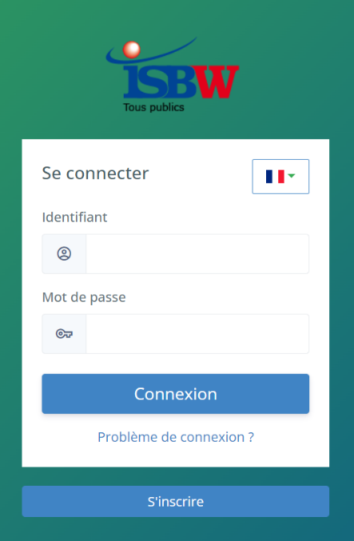  Cliquez ici | 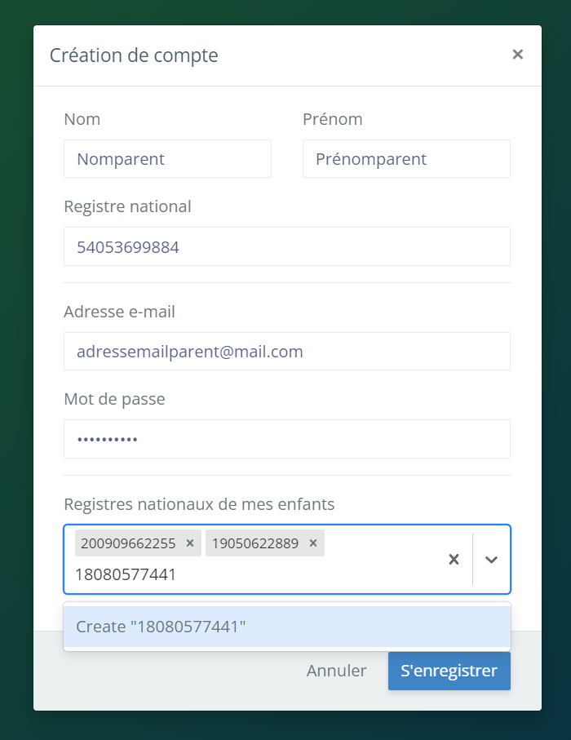  Données du parent  L’adresse mail sera votre identifiant  Choisissez un mot de passe que vous retenez  Entrez le nom de votre premier enfant et cliquer sur « create ». Si vous avez plusieurs enfants l’opération est à répéter pour chaque enfant
Vous pouvez maintenant enregistrer les données. Connectez-vous une première fois sur la plateforme et vérifiez vos données

Quelques informations utiles

- Quel navigateur internet utiliser ?
- Préférentiellement Edge ou Chrome sur un ordinateur.
- Nous vous conseillons même dans la mesure du possible d’utiliser un ordinateur
- Qui indiquer dans le champs UTILISATEUR ?
L’enfant. Il y a un et un seul compte par enfant.
- Qui indiquer dans le champs RESPONSABLE DE L’ENFANT ?
La personne qui crée le compte de l’enfant et qui recevra les attestations fiscales, etc.
- Quand utiliser les champs PARENT 1 et PARENT 2 ?
Ces champs permettent que deux parents ou tuteurs, … aient un accès aux données de l’enfant, aux activités, aux informations.
Dans une famille où il n’y a pas eu séparation, si les deux parents veulent avoir accès aux données de l’enfant, aux activités, aux informations, ils indiquent l’un en PARENT 1, l’autre en PARENT 2.
Dans une famille où il y a eu séparation, par exemple, le parent qui a créé le compte en tant que RESPONSABLE DE L’ENFANT peut s’indiquer en PARENT 1 et l’autre parent pourra se rajouter en PARENT 2 et avoir accès aux données de l’enfant, aux activités, aux informations.
A noter que dans une famille recomposée, le parent n’a accès qu’aux données de son propre enfant et pas à celles d’autres enfants éventuels du couple.
Sur votre page d’accueil, le bouton « Infos en image », vous trouverez :
- Comment changer de compte lorsque vous avez plusieurs enfants.
- Comment consulter les heures de badging de votre enfant.
- Comment recharger un portefeuille.
- Comment compléter la fiche d’inscription (fiche de santé et autorisations de sortie).
- Comment inscrire son enfant à une activité.
- Si vous avez des questions, contactez-nous au 02/315.13.81-82 ou 83 ou envoyez-nous un mail à l’adresse suivante : accueil3.12@isbw.be
INSCRIPTION SERVICE ACCUEIL EXTRASCOLAIRE ISBW
- Je soussigné, ……………………………………………………………………
domicilié à (rue et numéro)…………………….……………………………………… (code postal et ville) ……………………………………………
- confie mon enfant (nom et prénom)……………………………………………………
- Date de naissance……/……/……
- numéro de registre national de votre enfant …… …… …… …… - ….
- Numéro de téléphone ……………………………………………
- confie mon enfant (nom et prénom)……………………………………………………
- Date de naissance……/……/……
- numéro de registre national de votre enfant …… …… …… …… - ….
- Numéro de téléphone ……………………………………………
- confie mon enfant (nom et prénom)……………………………………………………
- Date de naissance……/……/……
- numéro de registre national de votre enfant …… …… …… …… - ….
- Numéro de téléphone ……………………………………………
- confie mon enfant (nom et prénom)……………………………………………………
- Date de naissance……/……/……
- numéro de registre national de votre enfant …… …… …… …… - ….
- Numéro de téléphone …………………………………………
- Je confirme avoir reçu le courrier explicatif du fonctionnement du service accueil extrascolaire de l’I.S.B.W.
- Signature + date

